НАЦІОНАЛЬНИЙ ТЕХНІЧНИЙ УНІВЕРСИТЕТ УКРАЇНИ

«КИЇВСЬКИЙ ПОЛІТЕХНІЧНИЙ ІНСТИТУТ імені Ігоря Сікорського»

ФАКУЛЬТЕТ ПРИКЛАДНОЇ МАТЕМАТИКИ

**Кафедра системного програмування та спеціалізованих комп’ютерних систем**

**Лабораторна робота №1**

з дисципліни

**«Технологія розробки Web-додатків»**

Виконав: студент V курсу

ФПМ групи КВ-32мп

Неживий Б. М.

Перевірив: доц. Петрашенко А. В.

Київ – 2024

**Мета:** навчитись користуватись засобами фреймворка Python/Django, Django REST Framework та утилітою Postman

**Завдання:** розробити серверну частину Web-додатку та протестувати її функціональність.

[Посилання на Github-репозиторій](https://github.com/n0tark/);

Посилання студента в [Telegram](https://t.me/unalive1);

**Назва додатку:**

* ***PhoneBook***

Цей додаток надає зручний інтерфейс для керування списком контактів, що дозволяє користувачам додавати нові контакти, видаляти та редагувати існуючі записи.

**Скріншоти сторінок додатку**

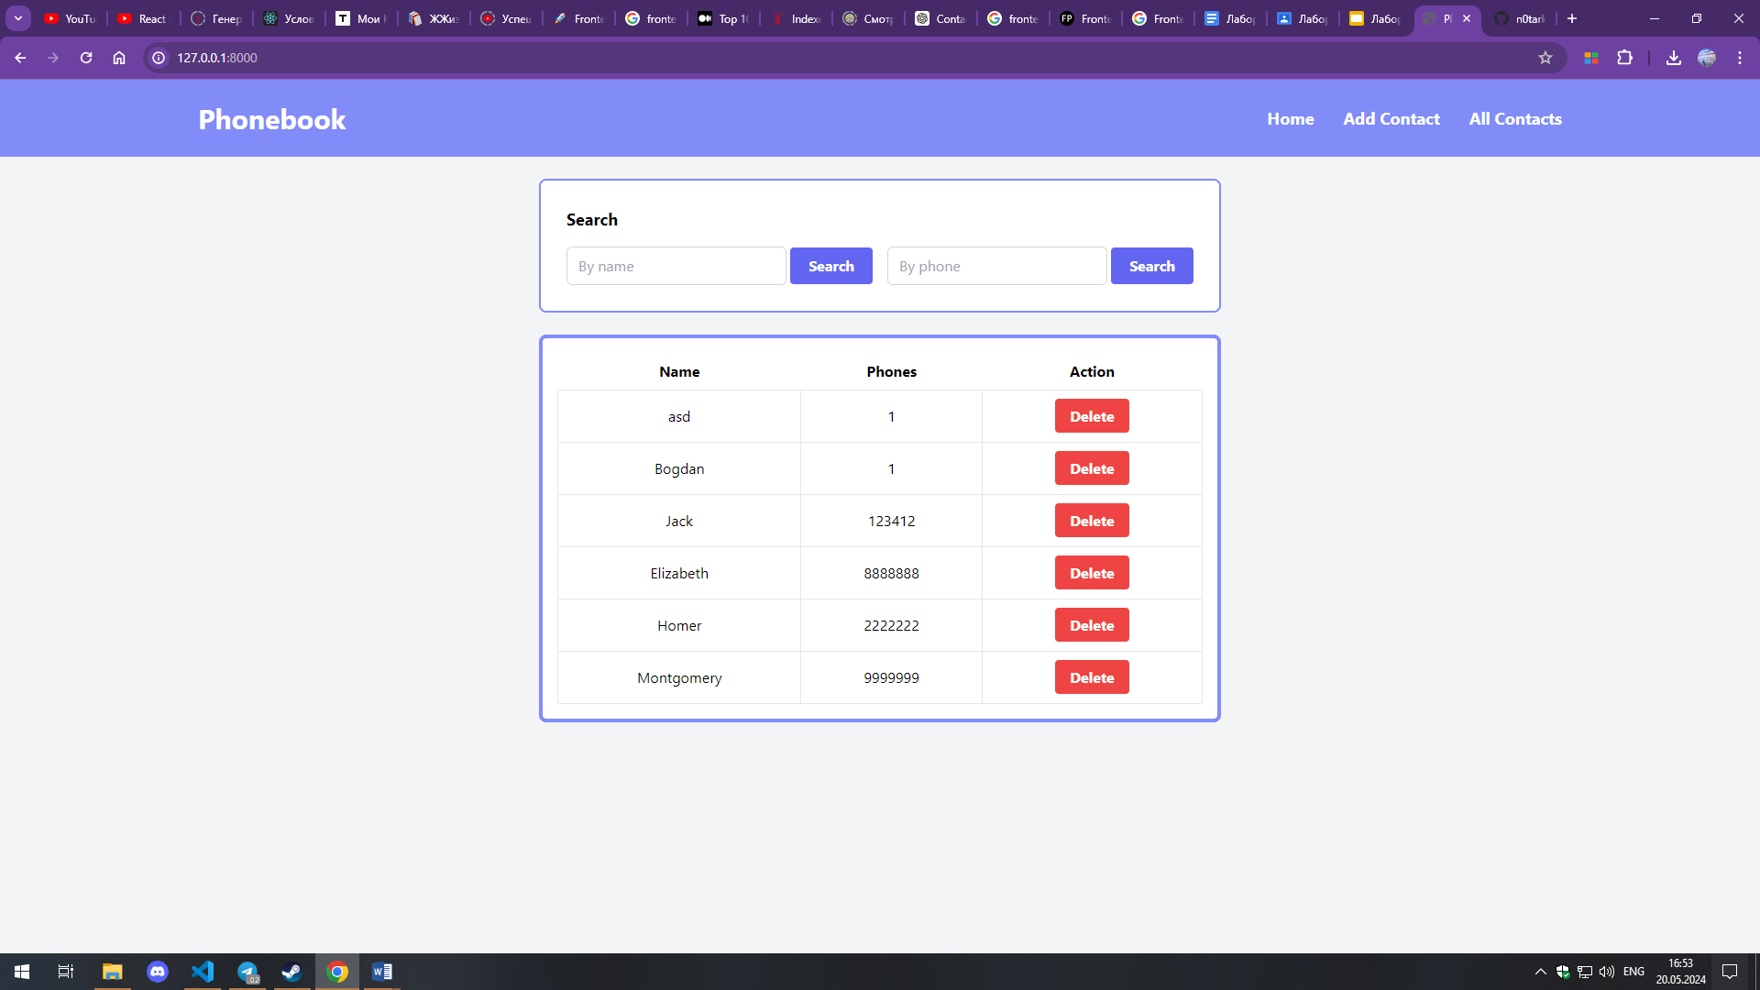

Рис. 1 – головна сторінка з пошуком контактів

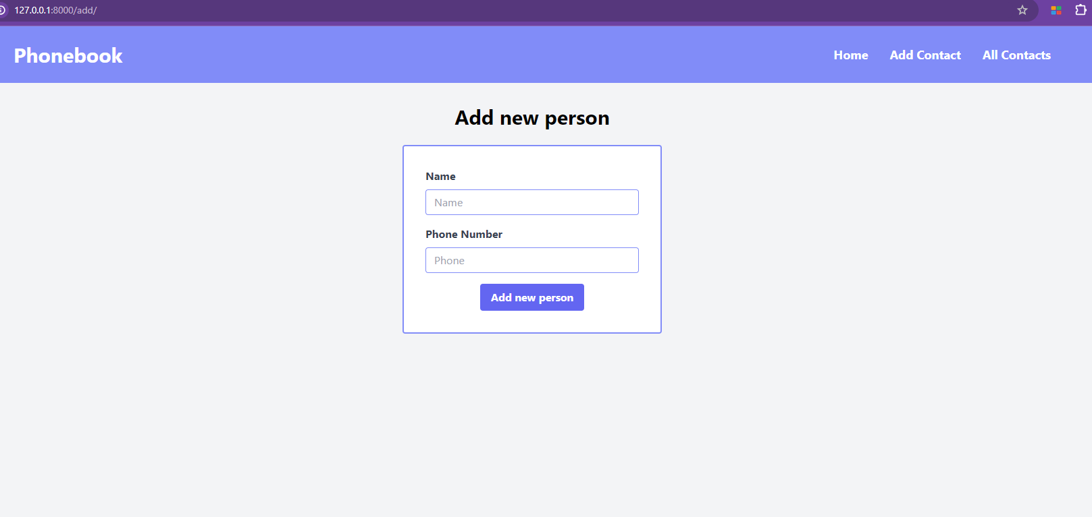

Рис. 2 – сторінка додавання контакту

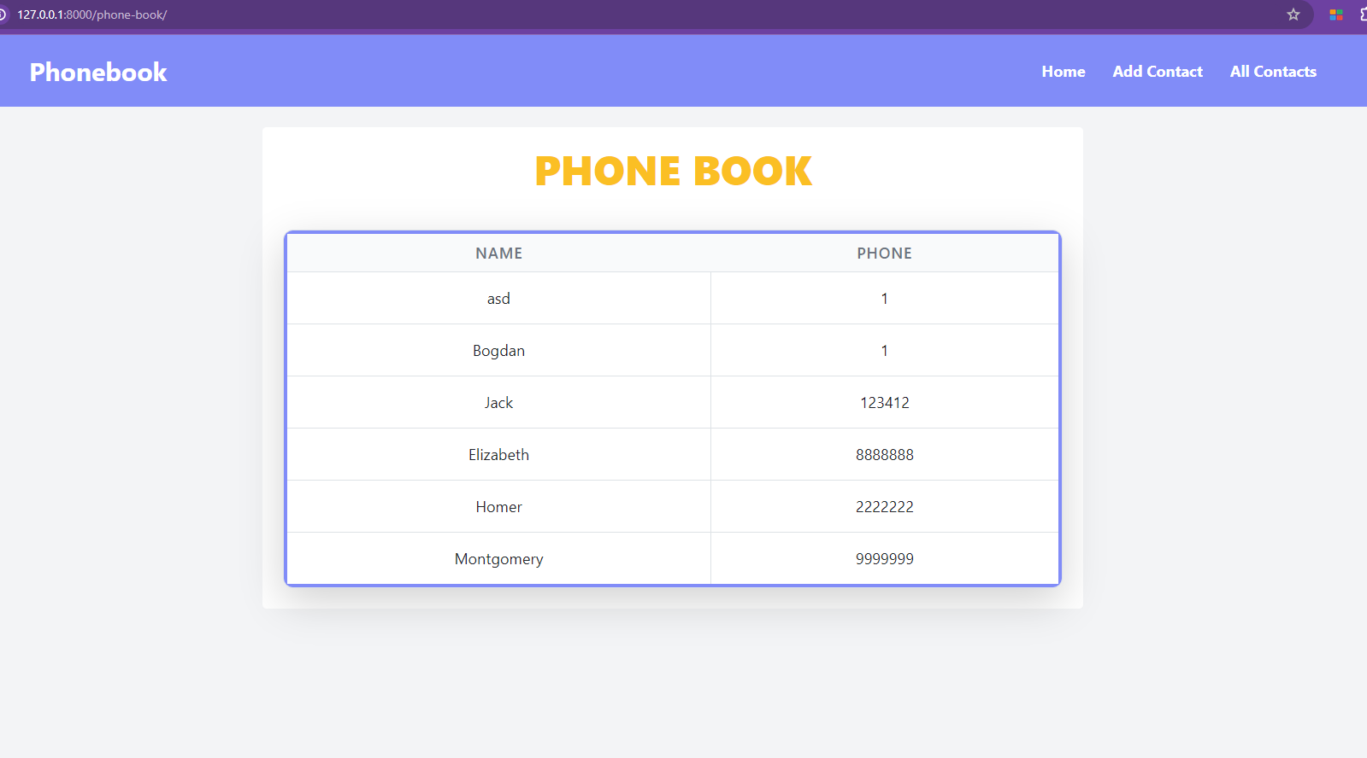

Рис. 3 – загальна колекція контактів

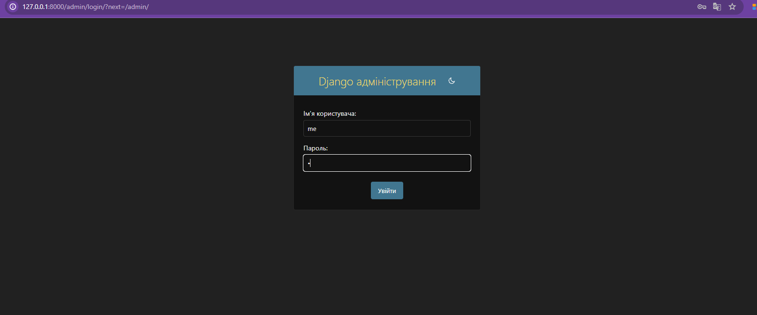  
Рис. 4 – логін до адміністрування

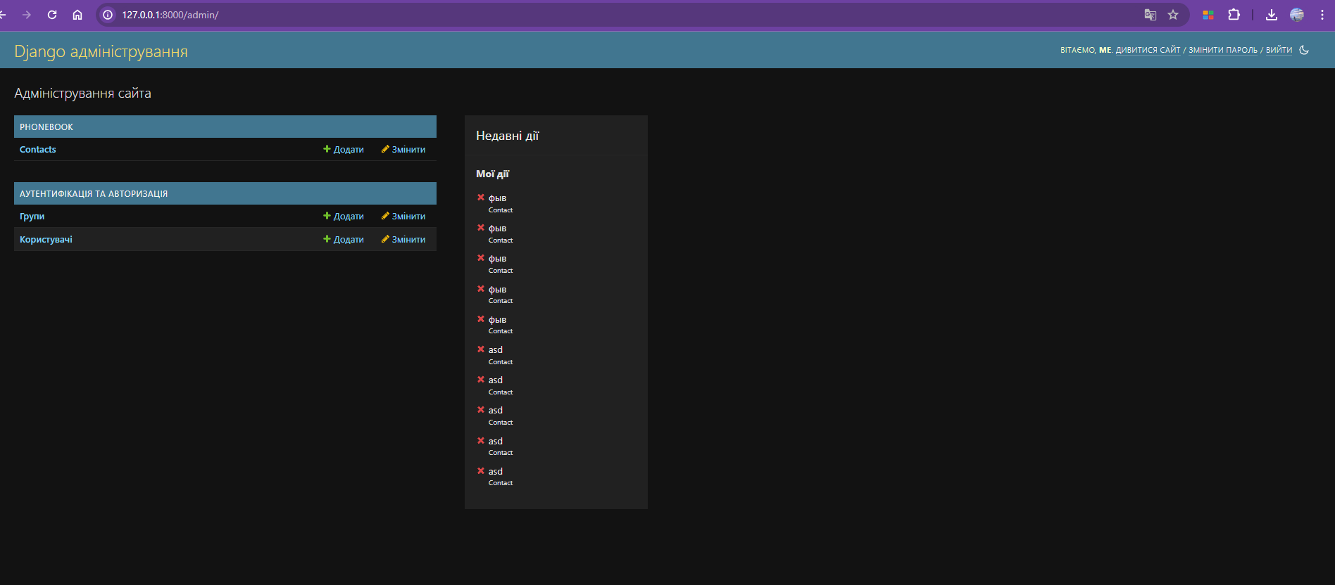

Рис. 5 – сторiнка admin

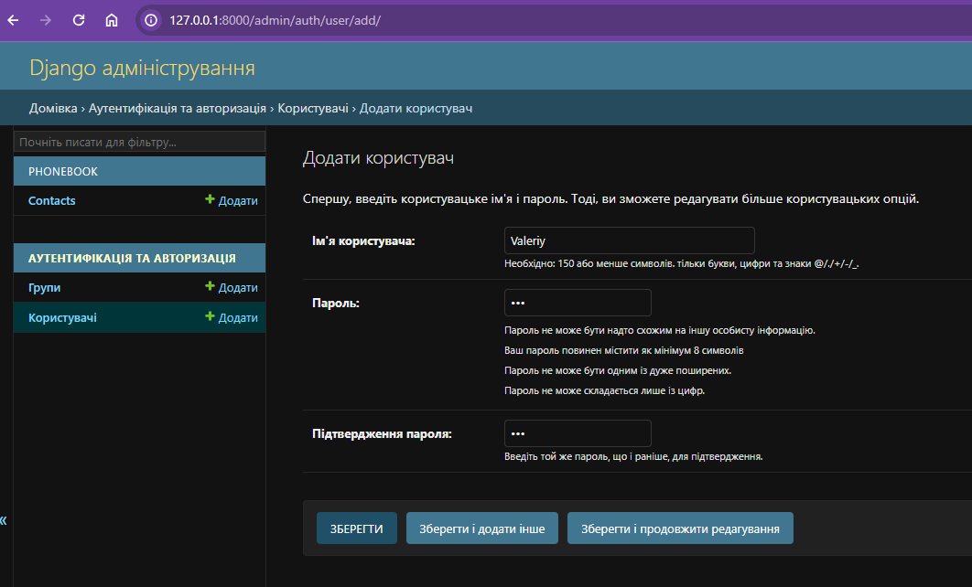

Рис. 6 – додавання нового користувача

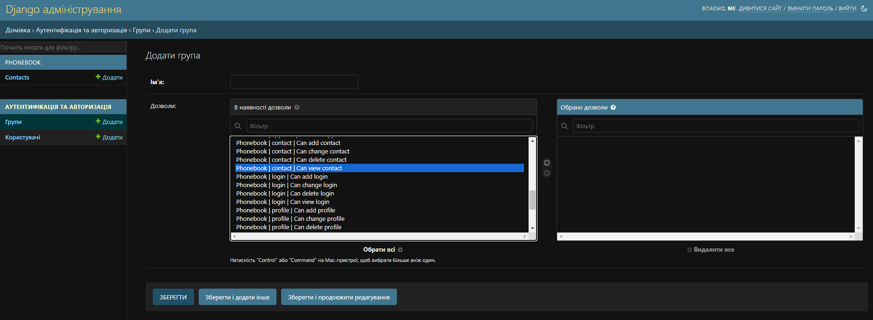

Рис. 7 – додавання груп

**Код ініціюючого файлу**

**Manage.py**

#!/usr/bin/env python

"""Django's command-line utility for administrative tasks."""

import os

import sys

def main():

    """Run administrative tasks."""

    os.environ.setdefault('DJANGO_SETTINGS_MODULE', 'djangoProject1.settings')

    try:

        from django.core.management import execute_from_command_line

    except ImportError as exc:

        raise ImportError(

            "Couldn't import Django. Are you sure it's installed and "

            "available on your PYTHONPATH environment variable? Did you "

            "forget to activate a virtual environment?"

        ) from exc

    execute_from_command_line(sys.argv)

if __name__ == '__main__':

    main()

**Висновки**

В рамках лабораторної роботи було розроблено серверну частину веб-додатка "PhoneBook" за допомогою фреймворка Python/Django, Django REST Framework та утиліти Postman. Метою роботи було навчитися використовувати ці засоби для створення функціонального бекенду додатка. Додаток надає зручний інтерфейс для управління списком контактів, дозволяючи користувачам легко додавати нові контакти, редагувати та видаляти існуючі записи. Під час розробки було створено та налаштовано модель `Contact` з полями `name` та `phone_number`, а також налаштовано маршрутизацію для обробки CRUD операцій. Було проведено тестування API за допомогою Postman, що дозволило перевірити правильність роботи всіх ендпоінтів. Додаток забезпечує надійний бекенд для зберігання та обробки контактів. Отже, результат виконання лабораторної роботи повністю відповідає поставленим завданням та дозволяє ефективно керувати списком контактів за допомогою веб-інтерфейсу.